NARAVOSLOVNI DAN
ŽIVA BITJA TRAVNIKA
za učence 4. razreda OŠ

Dragi raziskovalec!
Na kaj pomisliš ob besedi TRAVNIK? Katera živa bitja bi na travniku lahko našel?

TRAVNIK je življenjsko okolje, na katerem najdemo različne rastlinske in živalske vrste. Med rastlinskimi vrstami prevladujejo trave in travniške cvetlice. Na njem se zadržuje tudi mnogo žuželk. Ker travnik predstavlja dom mnogim rastlinskim in živalskim vrstam pravimo, da je zelo PESTER življenjski prostor.
Danes bo tvoja naloga ugotoviti, kakšne so rastline in živali travnika. Če boš vztrajen raziskovalec, boš lahko določil tudi njihova imena.

PRIPOMOČKI ZA DELO
Za izvedbo naravoslovnega dne boš potreboval naslednje pripomočke:
- Svinčnik  - Barvice  - Zvezek za NIT  - Meter in večje ravnilo  - Povečevalna lupa (če jo imaš doma)  - Opazovalna posodica ali steklen lonček  - Steklen kozarec za vlaganje s pokrovčkom, v katere narediš luknjice  - Koščki jabolka  - Manjša lopatka ali jedilna žlica  - Literatura za določevanje travniških rastlin in živali (če jih imaš doma)  - Pametni telefon | 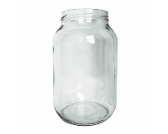  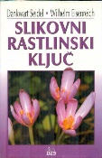  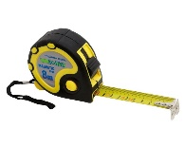  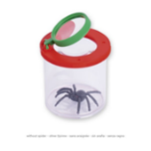  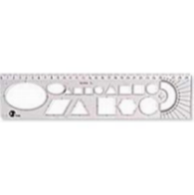

O travniku je napisanih veliko zgodb in pesmi. Tudi slovenski pevec Adi Smolar poje o travniku. Adi pravi takole: »Biti živ, to je izjemna danost, izjemna sreča. Ne pozabit na to kar imamo, ne preveč hlepet po tistem česar nimamo. To je ena velika modrost.« Preden boš odšel na raziskovanje travnika si zavrti Adijevo pesem na tej povezavi. Zapri oči, predstavljaj si, da si na spomladanskem travniku obsijanem s soncem. Razmigaj kosti in mišice, zato ob ritmu glasbe zapleši. https://www.youtube.com/watch?v=Xz2gmndBWK8

Zdaj pa veselo na delo. Vzemi vse potrebne pripomočke, sprehodi se do bližnjega travnika. Prepričaj se, da ga lahko varno raziskuješ. Če je lastnik kmet, ga vprašaj za dovoljenje.

NAVODILO ZA DELO
- V nadaljevanju bodo sledile razlage zapisane v obliki BESEDIL in NALOGE v zvezi z zapisanim besedilom. Vedno pozorno preberi besedilo, nato pa reši naloge.
- Odgovore boš pisal v zvezek za NIT. Vedno zapiši številko in naslov naloge ter vse odgovore.
- Na koncu boš vse odgovore skupaj fotografiral s telefonom in jih po e-pošti ali MMS sporočilu poslal učitelju.
- V zvezek napiši naslov: ŽIVA BITJA TRAVNIKA-naravoslovni dan

ČUTILA
Ljudje imamo pet čutil. Čutilo za vid, voh, sluh in ravnotežje, tip in okus. Čutila so zelo uporabna, ker nam pomagajo zaznavati okolico. Iz okolice s čutili sprejemamo različne dražljaje. Vsa čutila pa so z živci povezana z možgani in se tako zavedamo, kaj se dogaja okoli nas.

- naloga: ZAČUTI TRAVNIK
Na travniku si izberi prostor, ki ti je všeč. Lahko se nanj usedeš ali uležeš. Umiri se. Zapiši v zvezek.
- Za 5 minut zapri oči. Prisluhni naravi. Kaj si ?
- Dobro poglej okoli sebe. Kaj ?
- Kaj ?

- travo, kakšna je?

- Kaj vse od spodaj naštetega vidiš na travniku?
steklenico cvetlice palico papir stol gozdne živali

sadje trave vrečko travniške živali kamen zemljo

- Na travniku so tudi rastline s cvetovi. Koliko različnih barv cvetov vidiš? Pobarvaj z različnimi barvicami toliko kvadratkov, kolikor različnih barv cvetov vidiš.

RASTLINE TRAVNIKA
Danes je na Zemlji znanih približno 400 000 različnih vrst rastlin, ki jih uvrščamo v Kraljestvo rastlin. Z rastlinami se ukvarja veda, ki jo imenujemo Botanika. Poznamo rastline s cvetovi in rastline brez cvetov. Med rastline brez cvetov prištevamo mahove in praprotnice. Na travniku pa najdemo veliko rastlin s cvetovi. Te rastline imajo korenine, steblo, liste in cvet. Med njimi so najpogostejše travniške cvetlice in trave.  Spoštovanje do rastline pride na dan, ko nas rastlina zamika s svojo lepoto, ko postane del nas, vendar je ne utrgamo, ampak jo pustimo na njenem rastišču. (Katalinič, 2009) | 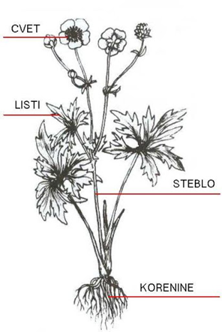

- naloga: KOLIKO RASTLIN Z ENAKO OBLIKO IN BARVO CVETA JE NA 1 KVADRATNEM METRU TRAVNIKA?

- Kako dobimo 1 kvadratni meter travnika? To je kvadrat z dolžino stranice 1m. V roke vzemi meter in ga ustvari.
- Izberi si ENO cvetlico. Poglej kakšno obliko cveta ima in kašna je barva cveta. Preštej koliko enakih cvetlic je še na tem kvadratnem metru travnika. Nariši tabelo 1 v zvezek in vanjo zapiši vse podatke.
- Nato izberi drugo cvetlico, tretjo cvetlico…dokler jih na tvojem kvadratnem metru ne zmanjka in nalogo ponoviš.

- Tabela 1:
 | Skica oblike cveta | Barva cveta | Število enakih cvetlic ali trav na 1 kvadratnem metru
1. |  | rumena | 15
2.
3.
Itd.

- Se še spomniš razlage »Ker travnik predstavlja dom mnogim rastlinskim in živalskim vrstam, pravimo, da je zelo PESTER življenjski prostor. Kako je s pestrostjo na tvojem travniku? Razmisli in v zvezek napiši odgovor in ga utemelji.

- naloga: KAKŠNE SO RASTLINE TRAVNIKA?

- Na travniku si izberi 4 različne rastline, ki so ti všeč.
- Rastlin ne trgaj!
- Povohaj jo.
- Dobro jo opazuj (obliko listov, kako so listi nameščeni na steblu, obliko in barva cveta, število cvetov, obliko stebla; opaziš kakšne posebnosti na njej).
- Vsako natančno nariši. Na njej označi osnovne dele (steblo, list, cvet).
- Z merilom izmeri njeno višino v cm.
- Preštej število cvetov na rastlini.
- Ali lahko narišeš korenine? Razmisli in v zvezek napiši odgovor in ga utemelji.
- Zanimivo bi bilo, če bi lahko izvedel kako se rastlina IMENUJE. Če si s sabo vzel knjigo o travniških rastlinah, poglej vanjo. Če je nimaš, lahko rastlino fotografiraš in doma pobrskaš po spletu in poiščeš njihova strokovna imena.
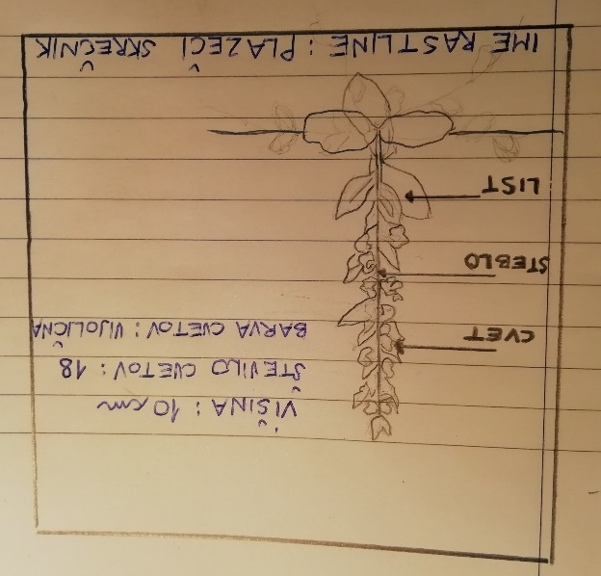
- Primer zapisa:

ŽIVALI TRAVNIKA
Travnik je dom številnim živalim, ki jih uvrščamo v Kraljestvo živali. Z živalmi se ukvarja veda, ki jo imenujemo Zoologija. Živali se razlikujejo po velikosti in drugih značilnostih. Glede na skupne značilnosti jih delimo na dve glavni skupini in sicer, na vretenčarje in nevretenčarje. Na travniku bomo najpogosteje našli žuželke ter pajkovce, tudi polže, kolobarnike in če boš imel srečo tudi druge skupine živali. | Če ima žival:  - 6 nog je ŽUŽELKA  - 8 nog je PAJKOVEC  - 1 mišičasta noga POLŽ  - več kot 8 nog je STONOGA  - 0 nog KOLOBARNIK  - 4 noge DVOŽIVKA, PLAZILEC, SESALEC  - 2 nogi PTIČ

- naloga: KAKŠNE SO ŽIVALI TRAVNIKA?

- Na travniku poišči čim več različnih živali in jih daj v opazovalno posodico. Če je nimaš, jih daj v steklen lonček.
- Živali ne poškoduj! Vrnil jih boš nazaj na travnik.
- Opozorilo: Metulji so zelo občutljive živali, zato jih ni priporočljivo prijemati z rokami. Lovimo jih s posebno lovilno mrežo – metuljnico. Ker pa je ti nimaš, se lovljenju metuljev izogni. Prav tako se izogni lovljenju živali, ki te lahko pičijo. Saj jih poznaš! To so čebele, ose, čmrlji ter sršeni. Vse te živali le dobro opazuj, če se slučajno usedejo na kak cvet. Opazuj jih, kaj delajo.

- Dobro opazuj žival (kaj dela, kako se premika, kakšne barve je, koliko nog ima).
- Vsako natančno nariši.
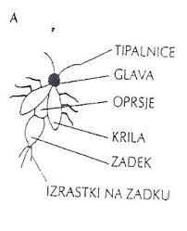  ŽUŽELKA | Pri risanju bodi pozoren na:  - število nog, ki so na oprsju  - tipalnice, ki so na glavi  - krila, ki so na oprsju  - izrastke, ki so lahko na zadku

- Z merilom izmeri njeno velikost v mm.
- Poglej in oceni kakšne barve je.
- Zanimivo bi bilo, če bi lahko izvedel, kako se žival IMENUJE. Če si s sabo vzel knjigo o travniških živalih, poglej vanjo. Če je nimaš, lahko žival fotografiraš in doma pobrskaš po spletu in poiščeš njihova strokovna imena.
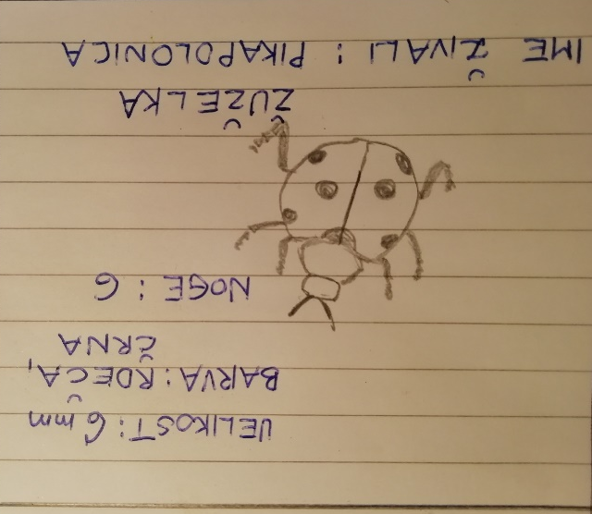
- Primer zapisa:

PESMI O TRAVNIKU

Travnik je lahko navdih za zapis številnih lepih pesmi. Smolarjevo si poslušal že doma. Ti je bila všeč? To na desni strani pa je zapisal Mark. Preberi jo.  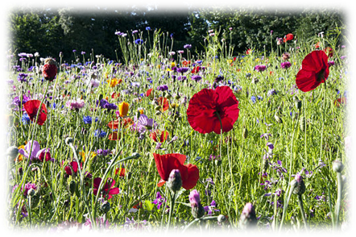 | Pesem o travniku  Zakaj je travnik zelen?  Ker je regrat na njem rumen.  Zakaj je pa mak rdeč?  Ker je nanj splaval metulj žareč.  Zakaj modro je nebo?  Ker drugače dežja ne bi bilo.  Zakaj je megla zabrisana?  Ker je naša pesmica pisana  in naša domišljija narisana.  »Mark«

- naloga: IZMISLI SI PESEM O TRAVNIKU?

- Zdaj pa si na vrsti ti. Zapiši pesem o travniku, izmisli si tudi naslov zanjo.
- Vanjo lahko vključiš besede iz 1. naloge: ZAČUTI TRAVNIK.
- Pesem je lahko zapisana v eni kitici, lahko v dveh (kot Markova), če pa si rojen pesnik, je lahko še daljša.

RAZISKOVALNA PAST ZA TRAVNIŠKE ŽIVALI
Si imel srečo pri iskanju živali na travniku? Koliko si jih našel?  Živali travnika lahko tudi ulovimo v nastavljeno raziskovalno past, ki jo pustimo na travniku več dni. Vsak dan se do travnika sprehodimo in pogledamo ali se je v raziskovalno past kaj ulovilo.  Nalovljene živali pregledamo, jih opazujemo in določimo njihova imena. Nato jih spustimo nazaj v naravo. | 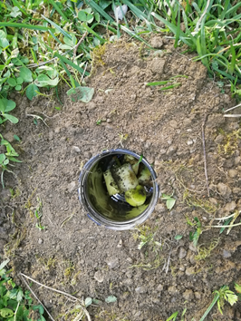

- naloga: NASTAVI RAZISKOVALNO PAST ZA TRAVNIŠKE ŽIVALI

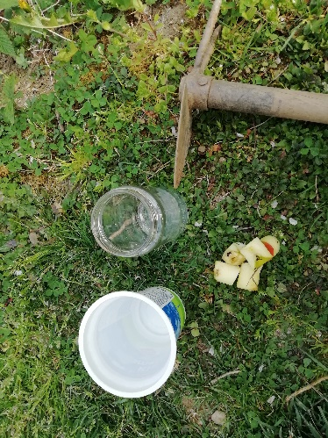
- potrebni pripomočki:
- steklen kozarec za vlaganje ali jogurtov lonček,
- manjša lopata,
- 3 koščki jabolka (to je vaba- različna hrana, ki živali privablja).

- navodilo za izdelavo raziskovalne pasti:

Z lopato v tla skoplji jamo v velikosti steklenega kozarca ali jogurtovega lončka. | 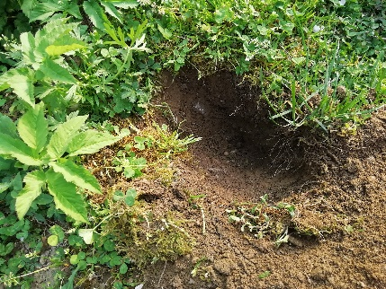
Steklen kozarec ali jogurtov lonček postavi v izkopano jamo. | 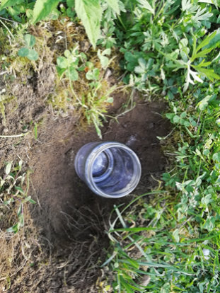
V kozarec ali lonček daj koščke jabolka. | 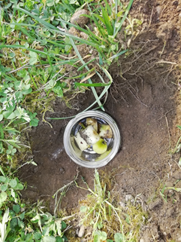
Kozarec ali lonček zasuj z zemljo. | 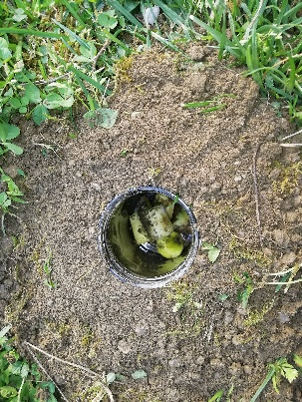

- Nastavljeno raziskovalno past pusti na travniku 3 dni. Vsak dan se sprehodi do travnika in raziskovalno past preglej. Preštej živali v raziskovalni pasti. Poskušaj jih poimenovati.
- Nariši tabelo 2 v zvezek in vanjo vpiši vse podatke. Če si s sabo vzel knjigo o travniških živalih, poglej vanjo. Če je nimaš, lahko žival fotografiraš in doma pobrskaš po spletu in poiščeš njihova strokovna imena. Bodi previden in pazljiv, da živali ne poškoduješ. Po opazovanju jih vrni v naravo. Če je potrebno, raziskovalno past vsak dan popravi.
- Raziskovalno past fotografiraj in sliko pošlji učiteljici;

- Tabela 2:
 | Število živali v raziskovalni pasti | Imena živali, če jih prepoznaš
1.dan
2.dan
3.dan

DODATNI NALOGI ZA TISTE, KI BI ŠE RAZISKOVALI ALI USTVARJALI (lahko izbereš eno ali obe)
- naloga:
Živali za življenje potrebujejo hrano. Hrano pa si ne izdelajo same, kot to delajo rastline. Živali hrano dobijo iz okolja. Hrana vsebuje snovi, ki živalim da energijo. Živali se lahko hranijo z rastlinsko in živalsko hrano.

- Nastaviš lahko več raziskovalnih pasti in v njih daš različno hrano – vabo (sladko, kislo, ostanke surovega mesa, različno sadje, zelenjavo). Le kaj se bo zgodilo?
- Pričakujemo deževno vreme, kako bi lahko raziskovalne pasti zavaroval prevelike količine dežja? Razmisli in raziskovalno past izpopolni!

- naloga:

- Pri tej nalogi boš raziskovalec travnika na likovni način. Nalogo lahko delno opraviš na travniku, delno doma, lahko pa v celoti doma.

- Ugotavljal boš kakšne so razlike med hrapavimi in gladkimi predmeti, mehkimi in trdimi predmeti… Raziskal boš različne površine po stanovanju in okolici tvojega doma, tudi travnik pride v poštev. Odkrival boš površine različnih materialov v tehniki frotaža ali odtiranke.

Frotaž ali odtiranka je grafična tehnika, pri kateri so lahko matrice vse reliefne površine, ki jih najdemo v okolju (lubje, les, kamen, omet, mreže, listje …). Nanje položimo tanek list papirja in s kredo, ogljem, svinčnikom, voščenkami,… enakomerno kopiramo/barvamo njihovo površino.)

- Potrebuješ:
- tanjši papir (npr. pisarniški papir),
- risalni list ali trši papir za podlago,
- voščenke temnejših barv, mehke svinčnike, če imaš krede, oglje
- škarje, lepilo.

- In že se raziskovanje začne…

- Poišči zanimive predmete v stanovanju in okoli hiše.
- Na predmet položi list papirja in ga pobarvaj. Kaj je nastalo?
- Iz vzorcev sestavi svojo SLIKO TRAVNIKA, navdih lahko najdeš tudi v svoji pesmi, ki si jo napisal. Prilagam ti nekaj primerov…
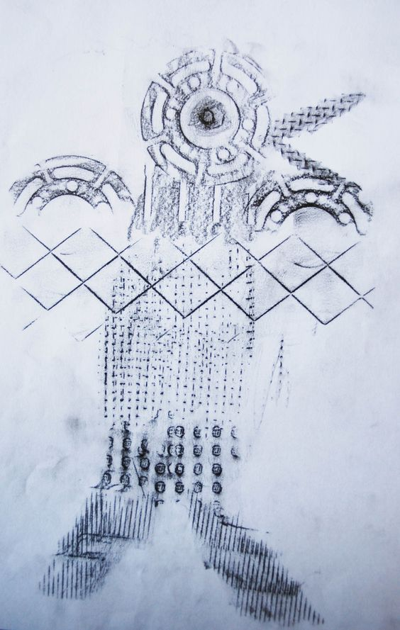
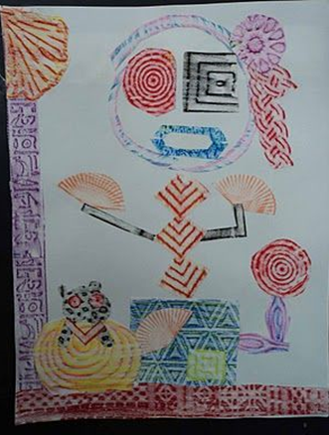

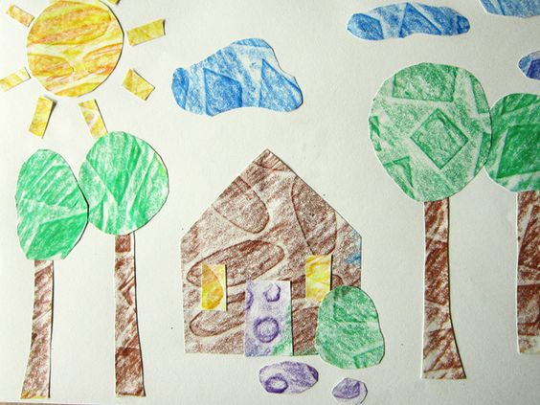

Ponovimo še enkrat:
- Da bo učitelj vedel, da si naredil vse naloge, mu moraš po e-pošti ali preko MMS sporočila poslati fotografije, ki jih zahtevajo naloge od 1 do 6.
- Če si opravil še dodatne naloge, pošlji fotografije še teh.

Upam, da ti je bilo raziskovanje travnika všeč
in da boš lahko pridobljeno znanje uporabil v prihodnje.

Pripravila: Jasmina Hudrap, CŠOD Ajda, april 2020

